Прайс-лист от 01.08.2023

№ | Наименование | Размеры  мм. | Вес  кг. | Вид | Цена  руб./шт.
1 | Кольцо стеновое бетонное КС-8.4  облегченное | Dвн-850 Внар-1000  H-400 | 170 | 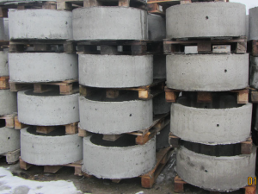 | 1600,00
2 | Кольцо стеновое бетонное КС-8.5 | Dвн-650 Внар-800  H-500*80 | 185 | 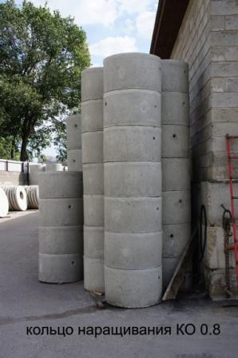 | 1650,00
3 | Кольцо опорное КО-6 | Dвн-650 Внар-800  H-100 | 50 | 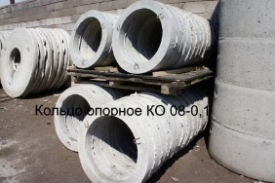 | 600,00
4 | Кольцо стеновое бетонное  с пазом КС-10.3 | Dвн-1000 Внар-1160  H-300 | 200 |  | 1050,00
5 | Кольцо стеновое бетонное с пазом КС-10.5 | Dвн-1000 Внар-1160  H-500 | 265 | 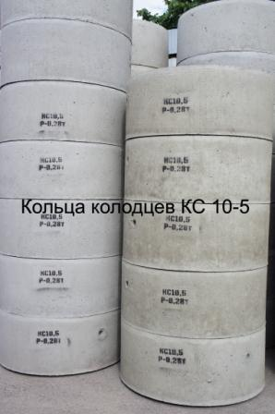 | 2050,00
6 | Кольцо стеновое КС-10.9  с пазом арка под трубу | Dвн-1000 Внар-1160  H-900 | 575 | 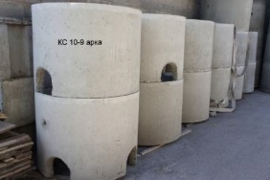 | 3500,00
7 | Кольцо стеновое КС-10.9  с пазом | Dвн-1000 Внар-1160  H-900 | 575 | 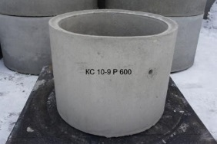 | 3300,00
8 | Кольцо стеновое КС-15.3  с пазом | Dвн-1500 Внар-1700  H-300 | 660 | 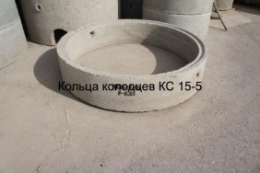 | 2400,00
9 | Кольцо стеновое КС-15.6  с пазом | Dвн-1500 Внар-1700  H-600 | 580 |  | 3050,00
10 | Кольцо стеновое КС-15.9  с пазом | Dвн-1500 Внар-1700  H-900 | 880 | 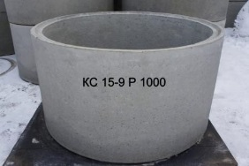 | 4300,00
11 | Кольцо стеновое бетонное КС-20.6 | Dвн-2000 Внар-2200  H-600 | 900 | 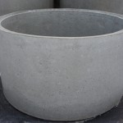 | 6550,00
12 | Кольцо стеновое КС-20.9 | Dвн-2000 Внар-2200  H-900 | 1400 |  | 9750,00
13 | Плита перекрытия  ПП-10.1 с люком полимер | D-1160  H-130  С отв. D 600 | 220 | 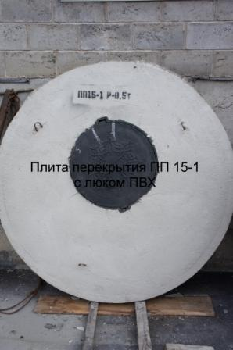 | 4500,00
14 | Плита перекрытия  ПП-10.1 облегченный  Квадратное отверстие | D-1160  H-70  С отв. 450/450 | 105 | 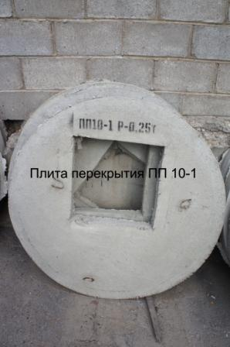 | 2650,00
15 | Плита перекрытия  ПП-10.1 эконом | D-1160  H-70  С отв. D 600 | 105 | 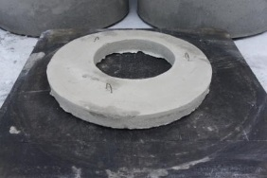 | 2650,00
16 | Плита перекрытия  ПП-10.1 | D-1160  H-130  С отв. D 600 | 220 |  | 3300,00
17 | Плита перекрытия  ПП-10.2 | D-1160  H-200  С отв. D 600 | 350 |  | 4600,00
18 | Плита перекрытия  ПП-10.1 с металлической дверцей под замок | D-1160  H-130  С дв. 450/450 | 120 | 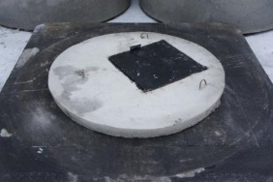 | 3600,00
19 | Плита перекрытия  ПП-15.1 | D-1680  H-130  С отв. D 600 | 570 | 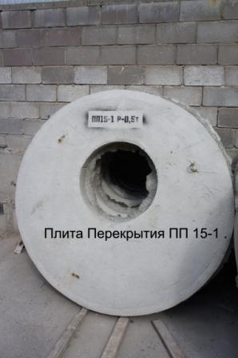 | 4300,00
20 | Плита перекрытия  ПП-15.2 | D-1680  H-200  С отв. D 600 | 800 | 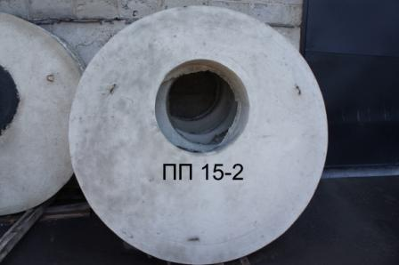 | 5600,00
21 | Плита перекрытия с отверстием 150  ПП-15.1 | D-1680  H-130  С отв. D 150 | 650 | 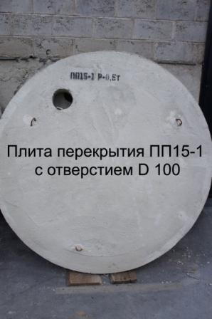 | 4300,00
22 | Плита перекрытия  ПП-20.1 | D-2200  H-200  С отв. D 100 | 1250 | 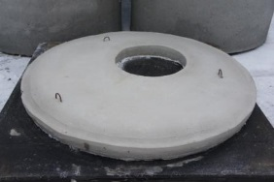 | 10500.00
23 | Плита перекрытия  ПП-15.1 с люком полимер | D-1680  H-130  С отв. D 600 | 585 | 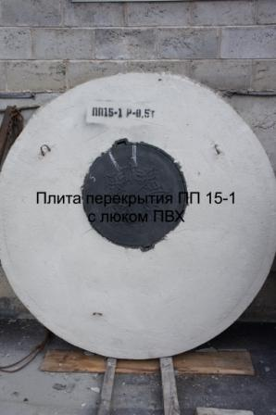 | 5300.00
24 | Плита днища  ПД-10.1 | D-1160  H-120 | 320 | 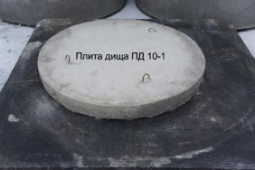 | 3300.00
25 | Плита днища  ПД-15.1 | D-1680  H-120 | 580 | 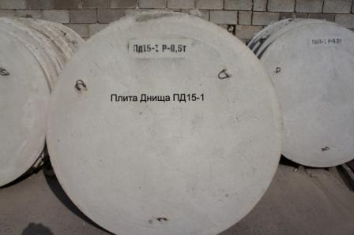 | 4300.00
26 | Плита днища  ПД-20.1 | D-22  H-130 | 1300 | 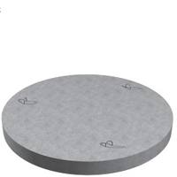 | 10500.00
27 | Люк полимерно-песчаный | 760 |  | 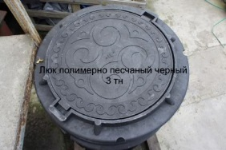 | 1,5т.–1400.00  3 т.–1600.00
28 | Люк бетонный | D-890  H-70 | 50 | 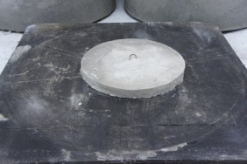 | 900.00

